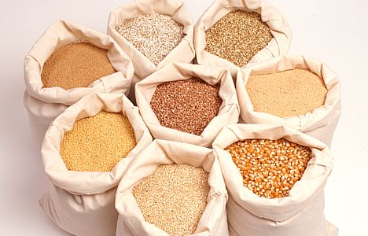
В 2014 година Русия очаква рекордно висок урожай на зърнени култури.

Експертите от RBC.research прогнозират, че през 2014 г. Русия ще произведе 97,1 мил. тона зърнени култури, което е с около 5% повече, отколкото през 2013 г. В обема на производство доминира пшеницата-52,7 мил.тона, на второ място - ечемика(17,3 мил.тона), на трето – овеса (11.9 мил. тона), на четвърто - царевицата (5,34 мил.т.).
Както се отбелязва в проучване на RBC.research в "Руския пазар на зърно през 2014 г.", показателите са свързани с факта, че през 2013-2014 селскостопанска година в Руската федерация са преобладавали оптимални климатични условия за отглеждане на основните зърнени култури.
Засятата площ от зърнени култури в Русия в сравнение с предходната година се е увеличила с 2.2% и е станала 46.8 мил. хектара. По разпределение на обработваемите площи на територията на Руската федерация лидери остават Приволжски (15%), Сибирски (10,9%), Централен (8.9%) и Южен (5.4%) федерални окръга.
Добива на зърно се очаква да бъде около 2,06 тона от хектар. В течение на последните 10 години се наблюдава тенденция за увеличаване на добива, но тя е нестабилна, което показва липса на прилагане на иновации в производството на зърно в Русия.
Поради високата реколта през 2014 г. значително е намалял обема на вноса (55%), включително и за вноса на пшеница и лимец - с 52.6%, от 635 хил. т. до 300 хил. т., и съответно се е увеличил износа - тази година Русия може да достави на световния пазар над 20 мил. т. Според прогнозата на Министерството на икономическото развитие на РФ, до 2016 г. износа на руско зърно ще нарасне до 28,5 мил. тона.
Основните страни вносители на руска пшеница за 2012-2013 г. са страните от Близкия изток: Турция, Египет, Йемен, Иран, Азербайджан и др.

http://marketing.rbc.ru

